7-10-2024

Ignacio Pando Pablos

Ribera de castilla

Diseño de Interfaces Web

Aplicación de Color a la Interfaz de Usuario

Tabla de contenido

Presentación de tokens de diseño 2

Uso 2

Principios 2

Barras superior e inferior de la aplicación 3

Identificación de barras de la aplicación 3

Combinar una barra de la aplicación con el fondo 5

Telón de fondo 6

Láminas y superficies 8

Hojas modales 9

Naipes 11

Botones, fichas y controles de selección 13

Categorías de color 13

Botones, fichas y controles de selección 14

Botón de acción flotante (FAB) 16

Tipografía e iconografía 18

Jerarquía tipográfica 18

Titulares y pestañas 19

Legibilidad del texto 22

Iconos 23

Aplicación de Color a la Interfaz de Usuario

El color se aplica a los elementos y componentes de la interfaz de usuario de forma coherente y significativa.

## Presentación de tokens de diseño

Agiliza tu flujo de trabajo y mejora la coherencia en todo tu producto con tokens de diseño, que forman parte de Material Design 3. Estas decisiones de diseño pequeñas y reutilizables reemplazan los valores estáticos con nombres que se explican por sí mismos.

* [Tokens de diseño en Material Design 3](https://m3.material.io/foundations/design-tokens/overview)

# Uso

Estas directrices describen una variedad de componentes y elementos de la interfaz de usuario en los que la aplicación del color es importante.

## Principios

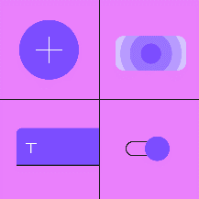El color indica qué elementos son interactivos, cómo se relacionan con otros elementos y su nivel de prominencia. Los elementos importantes deben ser los que más destaquen. Mensaje de texto...

Consistente

El color debe aplicarse en toda la interfaz de usuario de manera coherente y ser compatible con la marca que representa.



Distinto

El color debe crear distinción entre los elementos, con suficiente contraste entre ellos.

Intencional

El color debe aplicarse con un propósito, ya que puede transmitir significado de múltiples maneras, como las relaciones entre los elementos y los grados de jerarquía.

# Barras superior e inferior de la aplicación

La forma en que se aplica el color a las barras superior e inferior de la aplicación ayuda a los usuarios a identificarlas y comprender su relación con los elementos circundantes.

## Identificación de barras de la aplicación

Las barras superior e inferior de la aplicación usan el color principal de una aplicación. Las barras del sistema pueden usar una variante oscura o clara del color primario para separar el contenido del sistema del contenido de la barra superior de la aplicación.

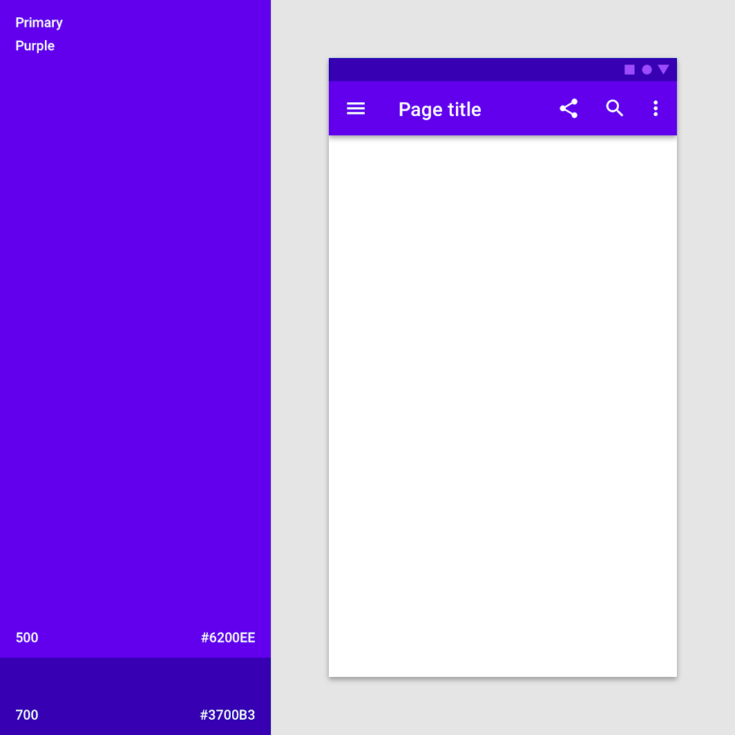

El color primario (púrpura 500) se usa en esta barra superior de la aplicación, y una variante principal oscura (púrpura 700) se usa en la barra del sistema.

Para enfatizar la diferencia entre las barras de la aplicación y otras superficies, usa un color secundario en los componentes cercanos, como el botón de acción flotante (FAB).

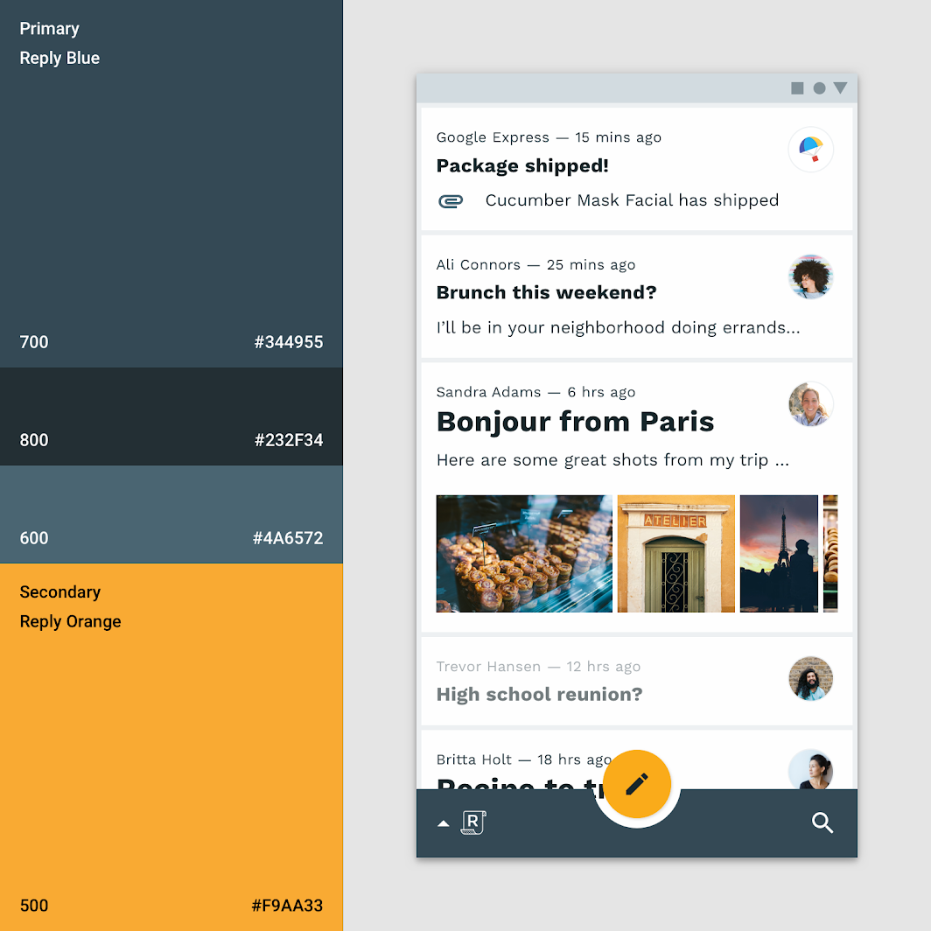

El color primario (azul 700) se usa en esta barra inferior de la aplicación, y el color secundario (naranja 500) se usa en el botón de acción flotante.

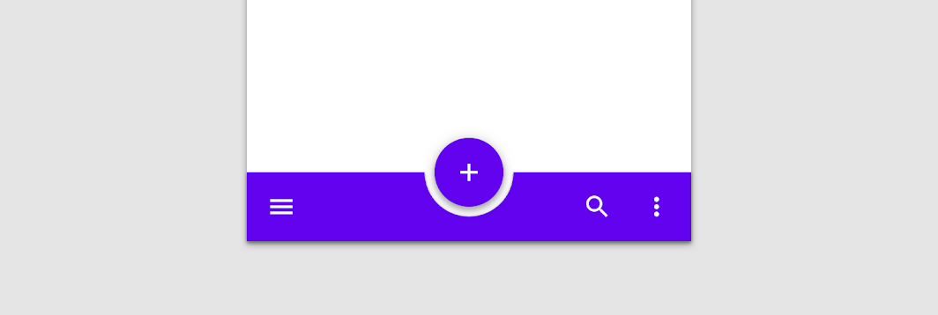

Si la barra inferior de la aplicación y el botón de acción flotante son del mismo color, usa sombras o medios alternativos para crear suficiente distinción entre ellos.

## Combinar una barra de la aplicación con el fondo

Cuando el color de la barra superior o inferior de una aplicación es del mismo color que el color de fondo, se mezclan y ponen énfasis en el contenido de la aplicación en lugar de en su estructura.

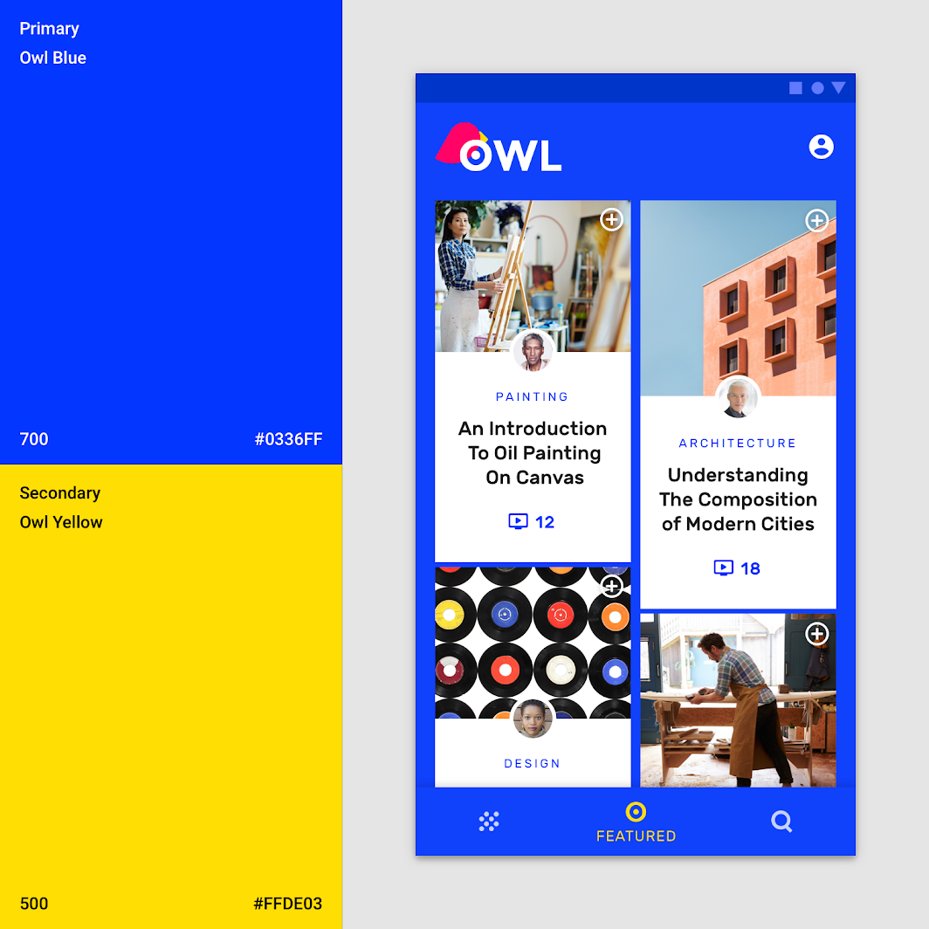

El diseño brillante y fluido de esta aplicación utiliza su color azul primario (azul 700) para las barras de la aplicación, la navegación inferior y el color de fondo, por lo que los elementos individuales se destacan menos y el contenido se destaca más. El estado de activación utiliza el amarillo secundario. Incluye una sombra en la navegación inferior para mostrar la división de elevación entre superficies.

# Telón de fondo

El fondo tiene una capa delantera y otra trasera. Para distinguir entre estas dos capas, el color de la capa posterior de referencia es el color primario y la capa frontal de referencia es el blanco.

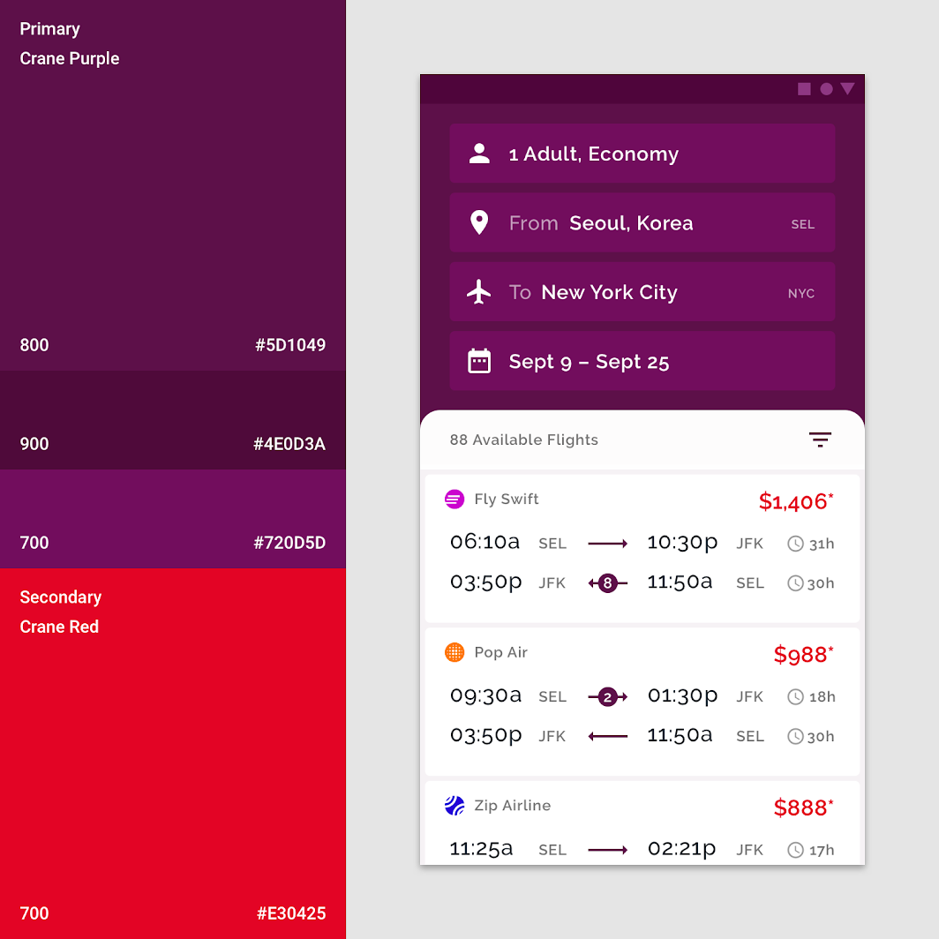

Esta aplicación utiliza su color primario (púrpura 800) en la capa posterior del fondo. Los campos de texto son una variante primaria clara (púrpura 700). Se aplica un color secundario (rojo 700) como acento a las tarifas de los vuelos.

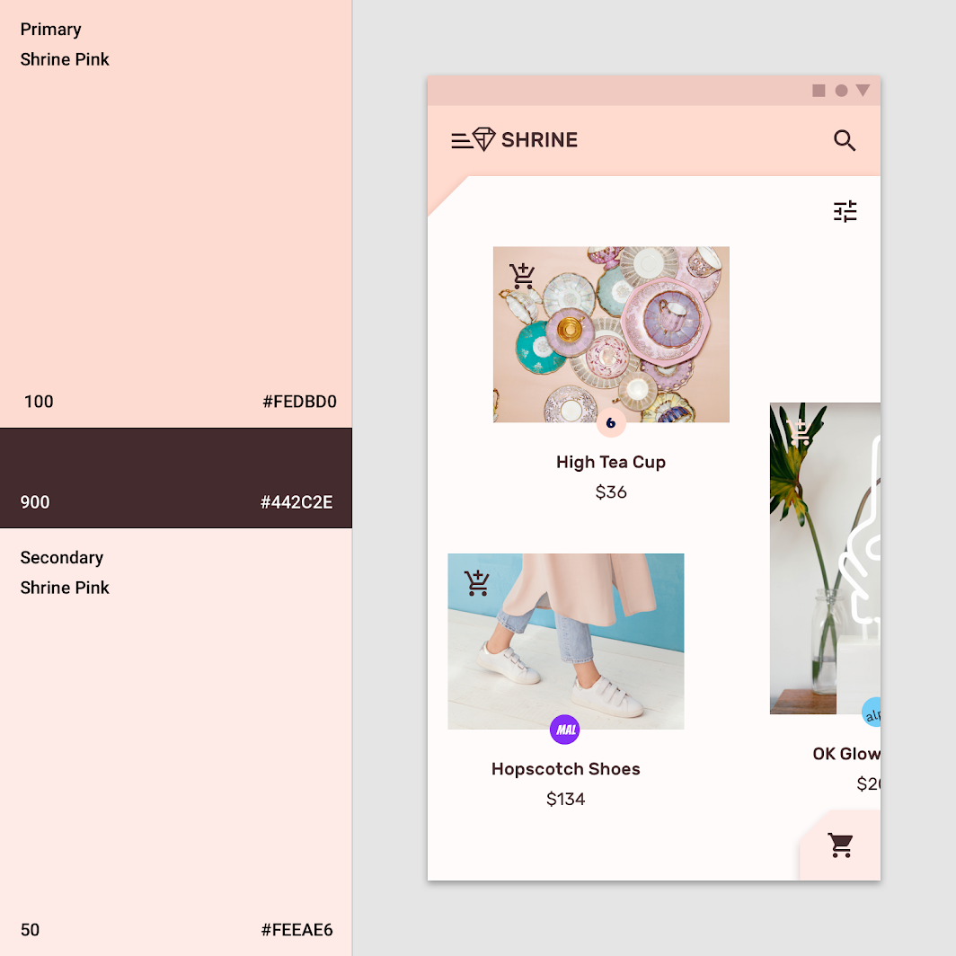

Esta aplicación utiliza el color primario (rosa 100) para la capa posterior del fondo y la variante primaria oscura primaria (rosa 900) para la tipografía y la iconografía. Además, el color secundario (rosa 50) se utiliza para la hoja de expansión en la capa frontal.

# Láminas y superficies

El color de referencia de las hojas y las superficies, como las hojas inferiores, los cajones de navegación, los menús, los cuadros de diálogo y las tarjetas, es blanco. Estos componentes pueden incorporar color para crear contraste entre otras superficies. El contraste puede hacer que los bordes de la superficie sean evidentes, lo que indica diferencias de elevación cuando las superficies se superponen.

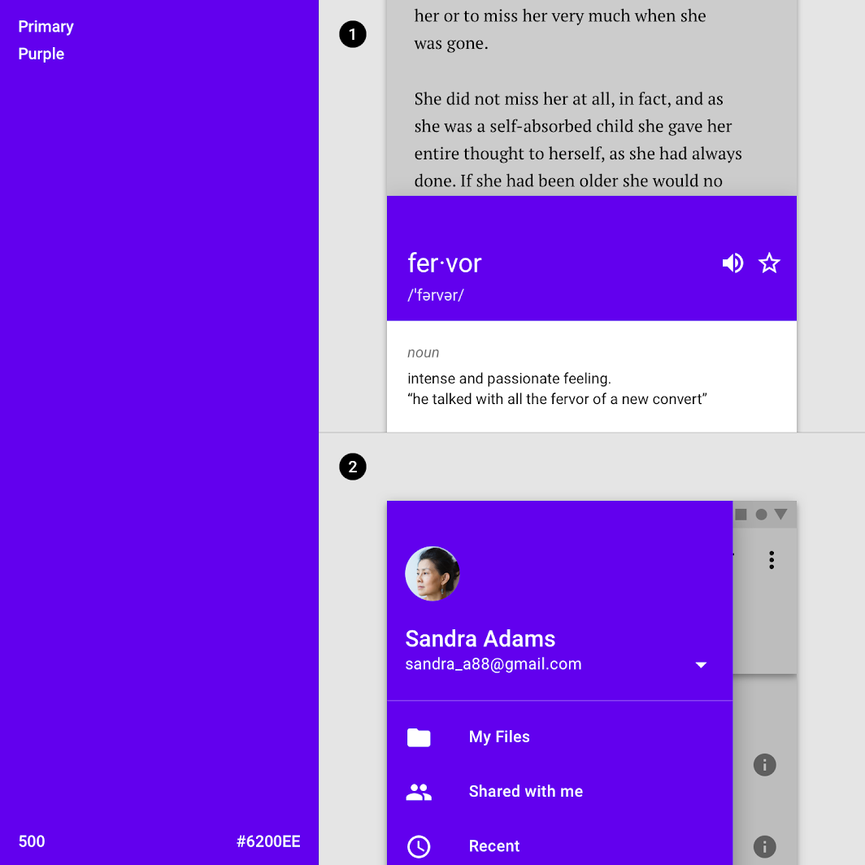

Este producto ha cambiado el blanco predeterminado a un color primario en una hoja inferior y en el cajón de navegación.

1. Este producto utiliza un color primario (púrpura 500) en parte de la hoja inferior en lugar del blanco de referencia.
2. El cajón de navegación de este producto utiliza su color primario (púrpura 500) en lugar del blanco base.

## Hojas modales

Use colores contrastantes en las superficies que aparecen en pantalla temporalmente, como los cajones de navegación y las hojas inferiores. Por lo general, estas superficies son blancas, pero puedes usar el color principal o secundario de tu app.

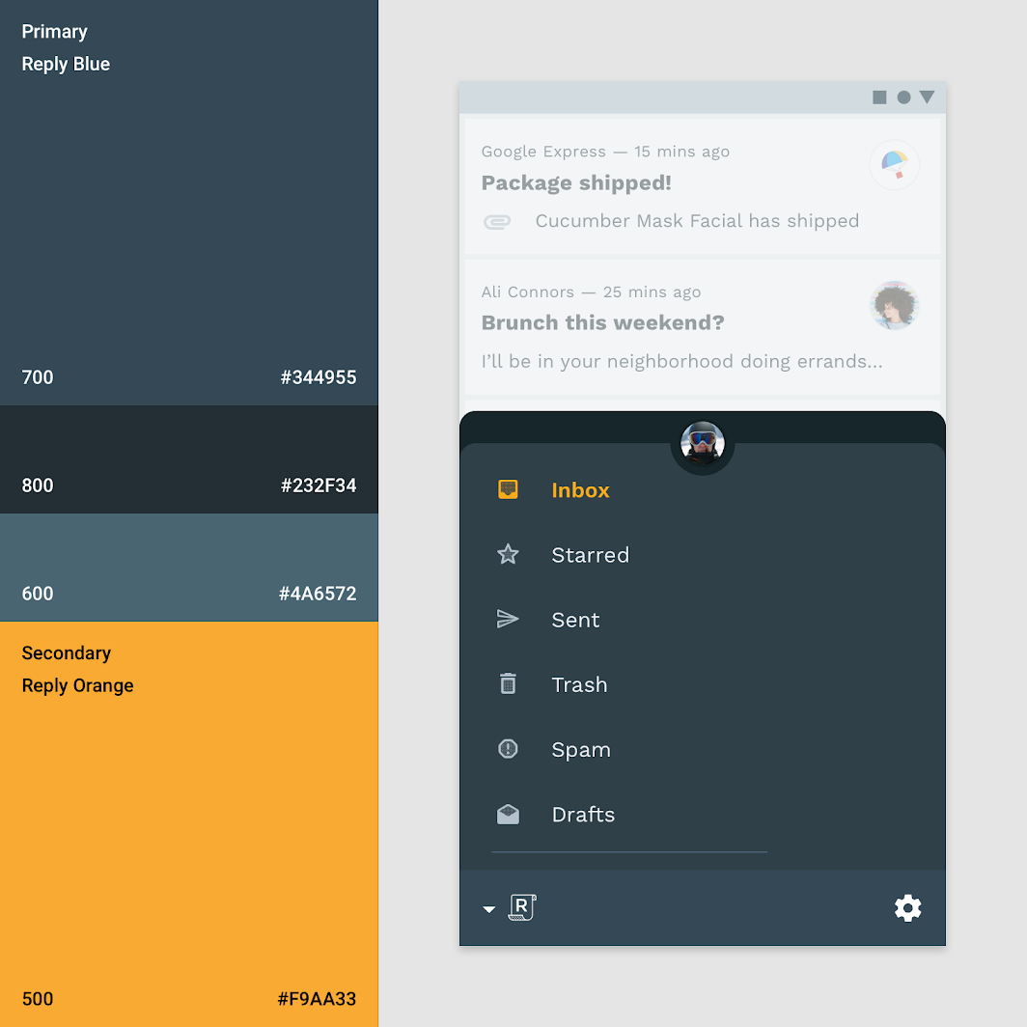

Esta aplicación utiliza su color primario azul (azul 700) en el cajón de navegación inferior, una variante oscura principal (azul 800) para el conmutador de cuentas y un color secundario (naranja 500) para la selección.

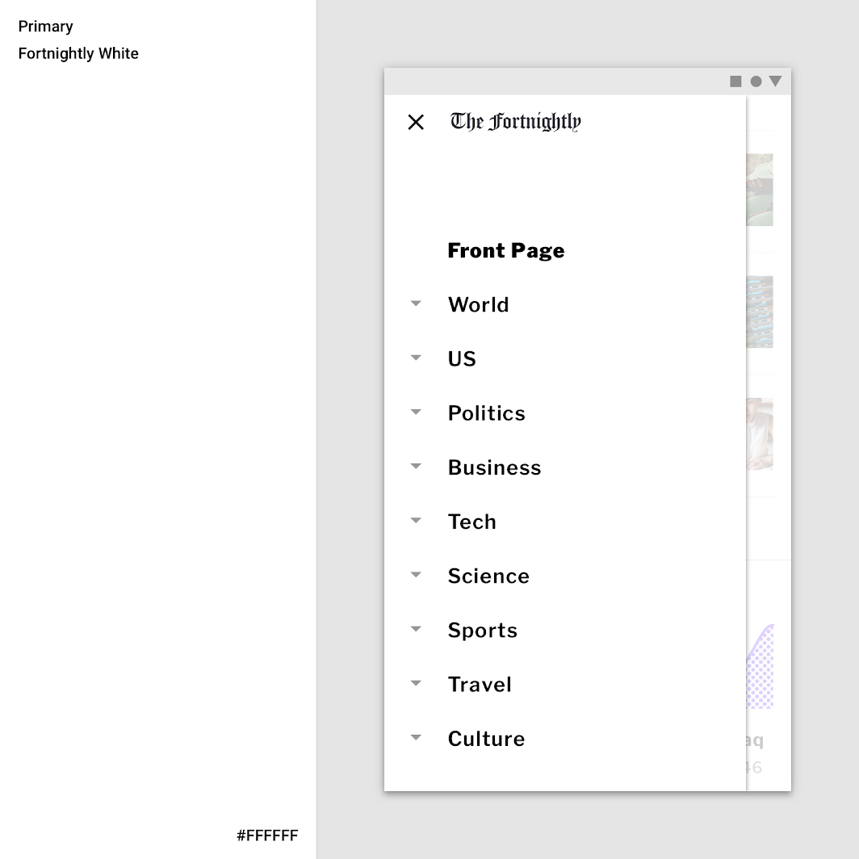

Esta aplicación utiliza su color primario (blanco) para su cajón de navegación modal, creando el máximo contraste entre la tipografía oscura y la navegación. Se utiliza una malla blanca para que el contenido detrás de ella sea menos perceptible, ya que el cajón de navegación es del mismo color que el fondo.

## Naipes

El color base de las cartas es el blanco. Este color se puede personalizar para expresar la marca o mejorar la legibilidad. El texto y los iconos de las tarjetas también pueden utilizar el tema de color para mejorar la legibilidad.

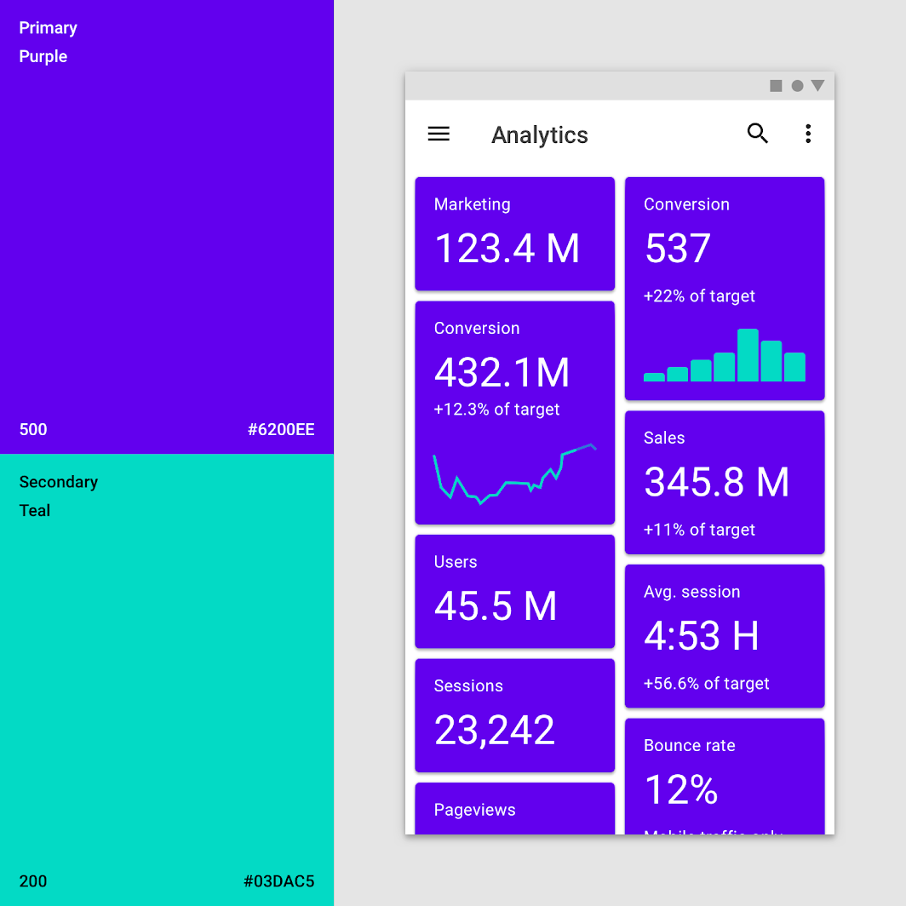

Las superficies de estas cartas utilizan el color primario (púrpura 500). El color de fondo de la aplicación es blanco. El color secundario (verde azulado 200) se utiliza para la visualización de datos.

Cuando el texto y los iconos de una tarjeta aparecen delante de las imágenes, pueden ser difíciles de leer. Para mejorar la legibilidad, puede utilizar el color para crear una superficie para el texto y los iconos.

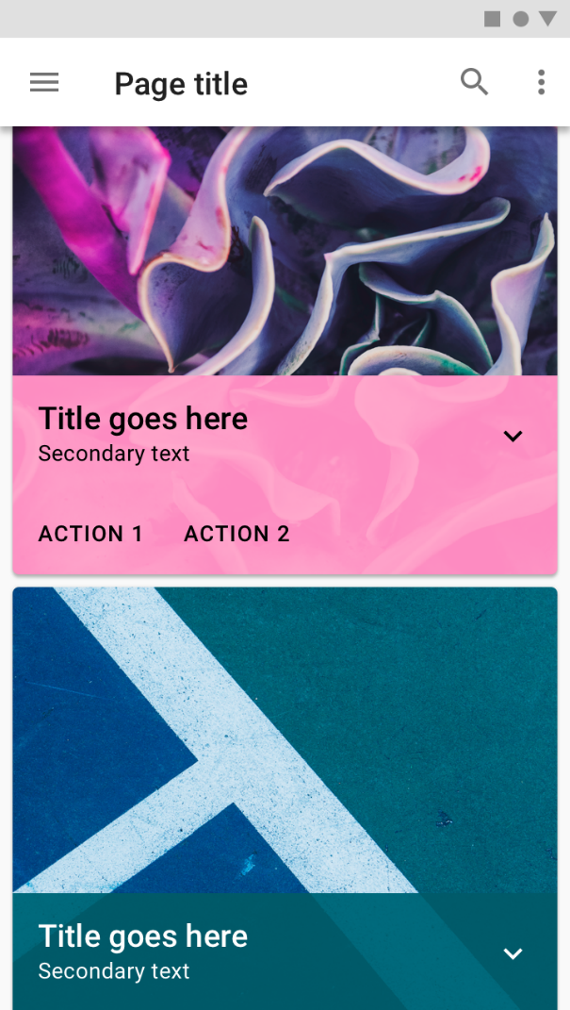

Esta tarjeta utiliza una malla de colores para garantizar que el texto siga siendo legible.

# Botones, fichas y controles de selección

Los botones, las fichas y los controles de selección se pueden enfatizar aplicándoles el color primario o secundario.

## Categorías de color

* El color de referencia de los botones contenidos, de texto y contorneados es el **color primario**.
* El color de referencia para los botones de acción flotantes y los botones de acción flotantes extendidos es el **color secundario**.
* El color de línea base para los controles de selección es el **color secundario**.

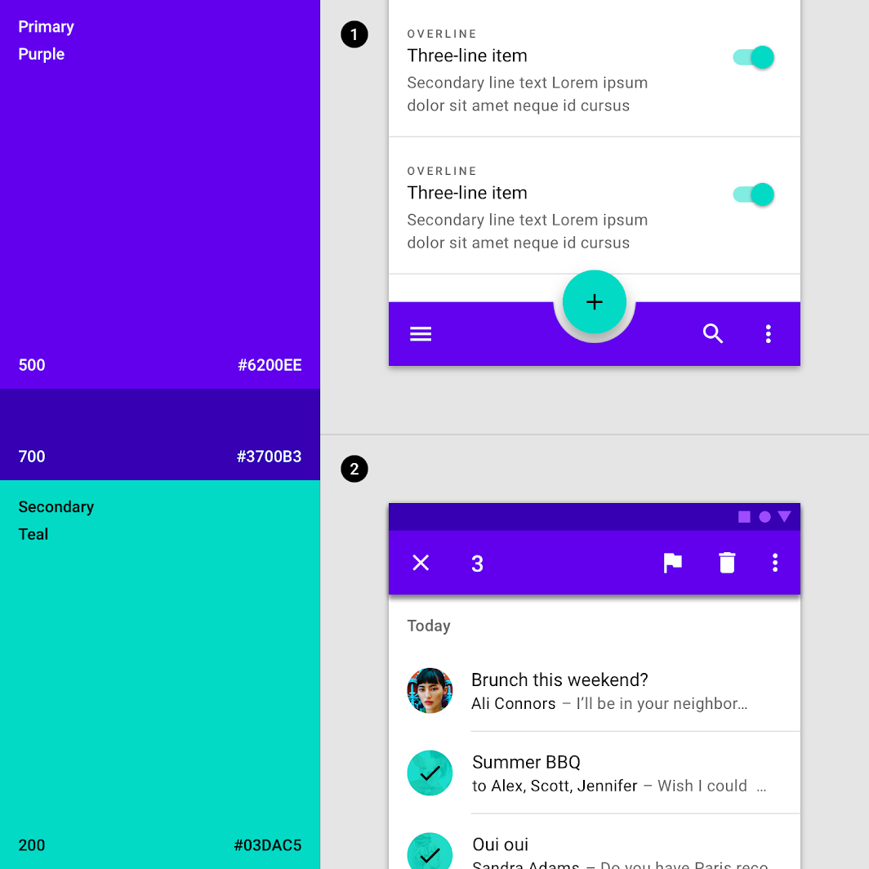

El tema de color de esta aplicación consta de un color primario (púrpura 500) con una variante oscura primaria (púrpura 600) y un color secundario (verde azulado 200).

1. Este producto utiliza el color primario (púrpura 500) para la barra inferior de la aplicación y el color secundario (verde azulado 200) como acento para el botón de acción flotante y los controles de selección.
2. Este producto utiliza el color secundario (verde azulado 200) como acento para los elementos seleccionados de la lista.

## Botones, fichas y controles de selección

Los botones, las fichas y los controles de selección se pueden enfatizar con los colores primarios o secundarios.

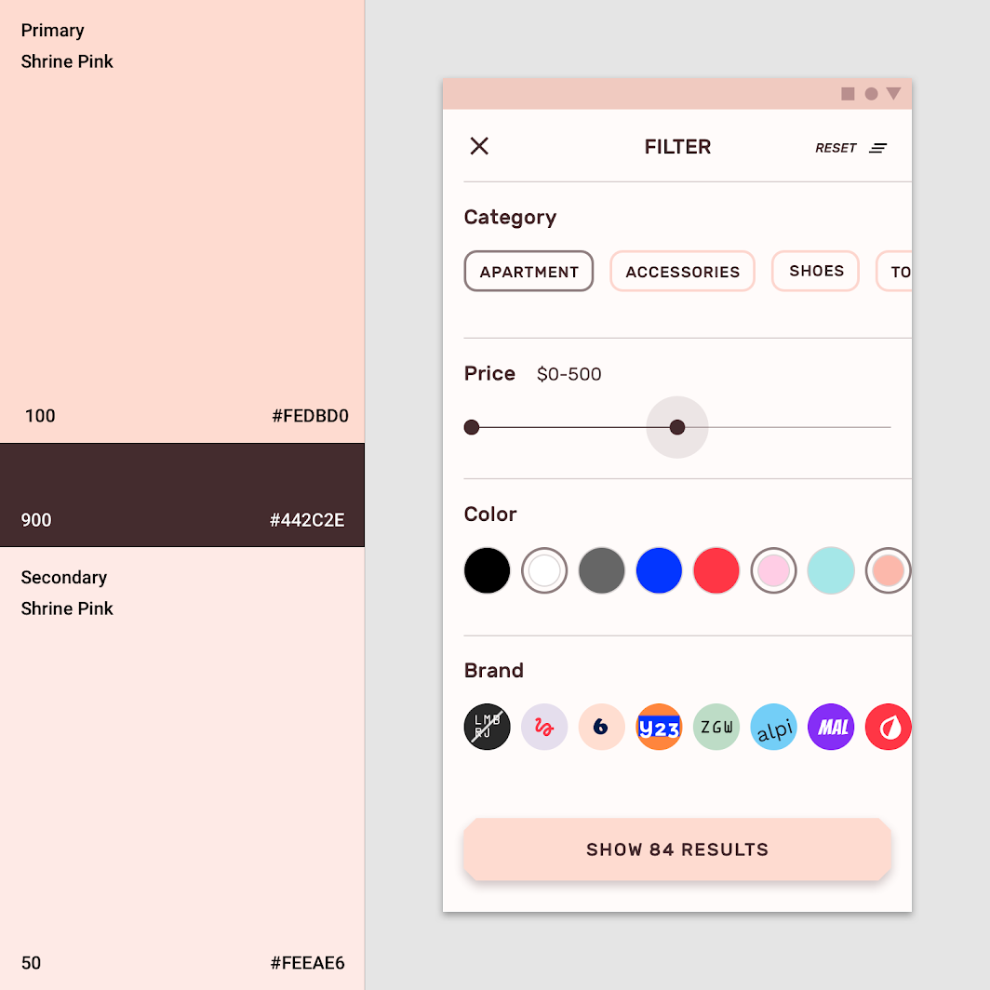

Esta aplicación usa su color primario (rosa 100) para su botón de acción flotante extendido y chips. Utiliza su variante oscura principal (rosa 900) para el control deslizante.

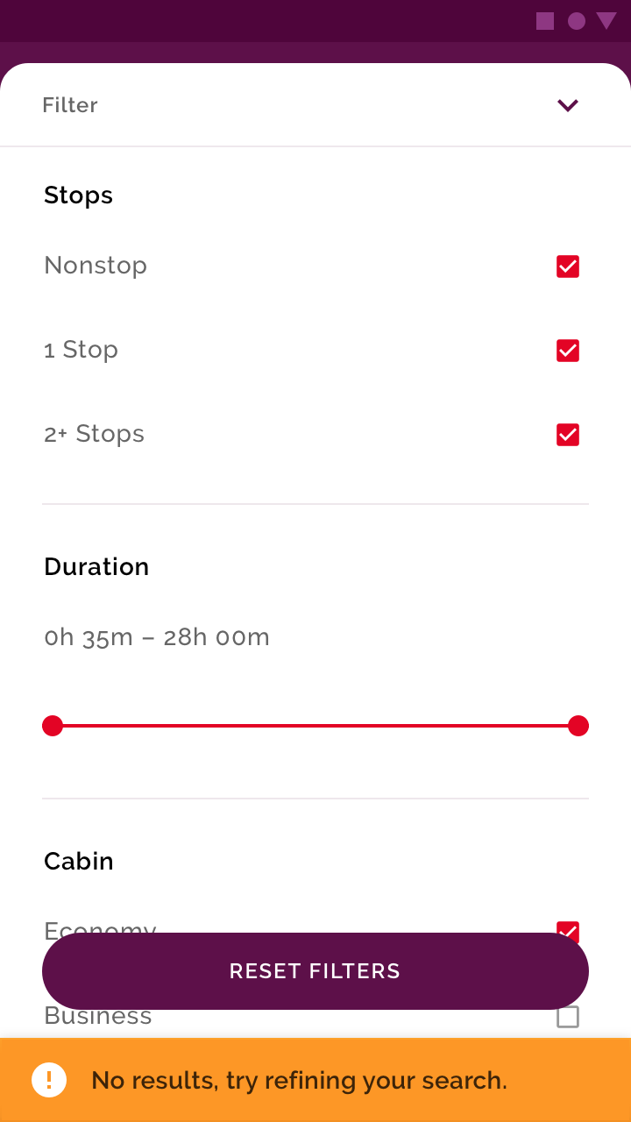 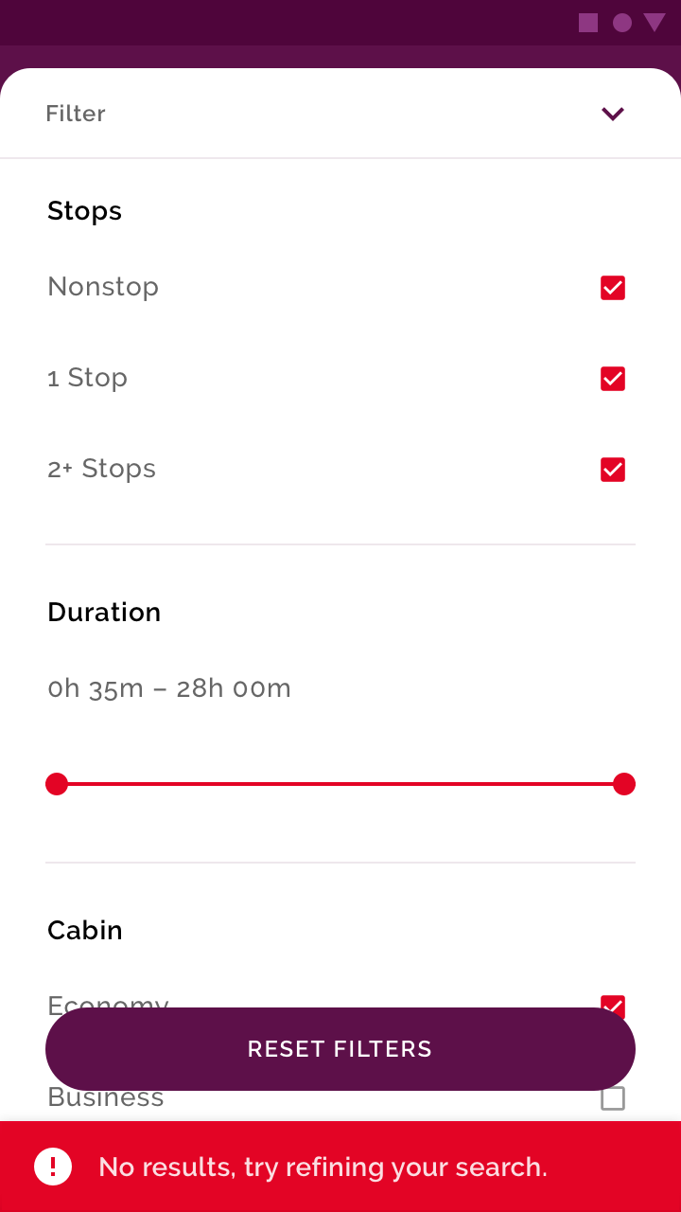

Los controles de selección pueden heredar el color secundario de la aplicación.

No uses uno de los colores de tu marca para las alertas de color. Esto ayudará a que se destaque.

## Botón de acción flotante (FAB)

El botón de acción flotante (FAB) debe ser uno de los elementos más reconocibles de la pantalla.

Use el color para crear contraste entre el FAB y los elementos circundantes, como la barra de la aplicación. El color secundario es el color de referencia para su uso en el FAB. Si su lienzo usa muchos colores, su FAB puede usar colores monocromáticos en su lugar, para destacarse del contenido.

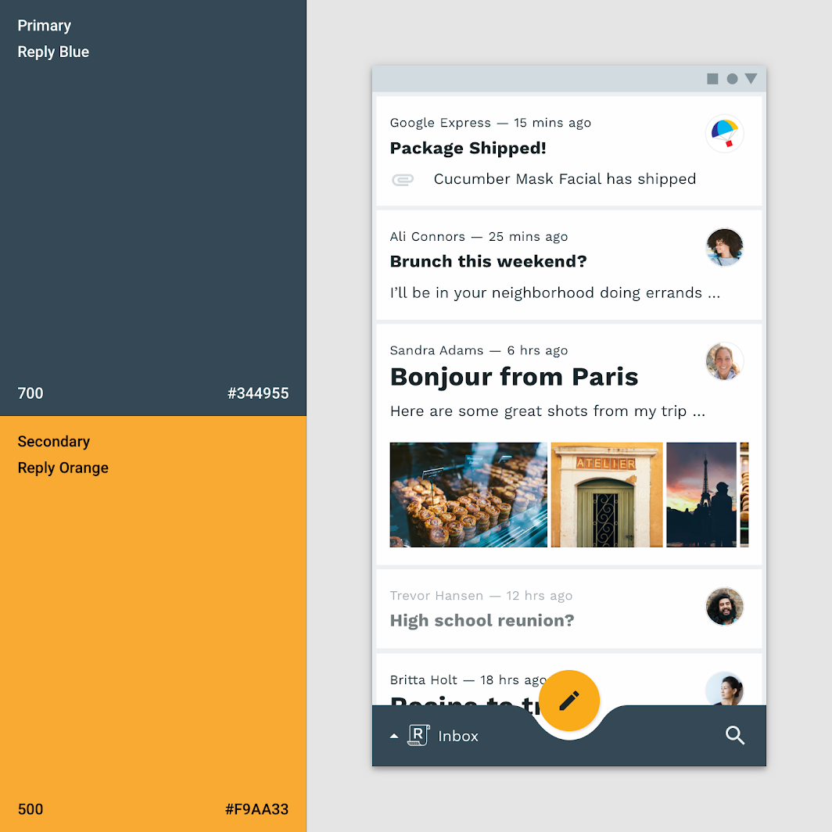

El color secundario de esta aplicación (naranja 500) se aplica al FAB, contrastándolo con la interfaz de usuario circundante.

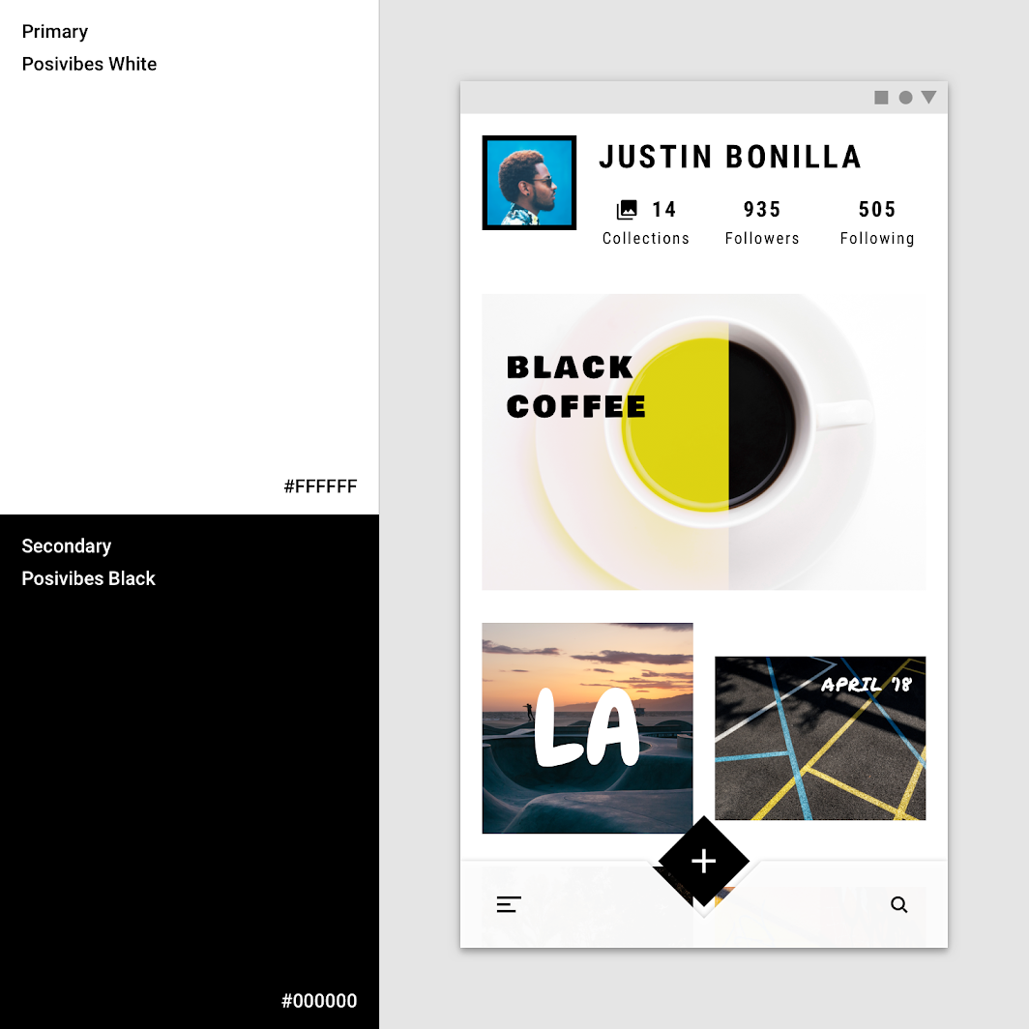

El tema de color de esta aplicación utiliza un blanco primario y un negro secundario para todos los botones, los controles de selección y la iconografía. Estos componentes destacan porque contrastan con el contenido vívido y multicolor.

# Tipografía e iconografía

El color puede expresar si el texto tiene mayor o menor importancia en relación con otro texto. El color también garantiza que el texto permanezca legible cuando se coloca sobre imágenes o fondos, lo que puede dificultar la lectura del texto frente a ellos.

## Jerarquía tipográfica

El color puede aumentar tanto la visibilidad del texto como su nivel de importancia.

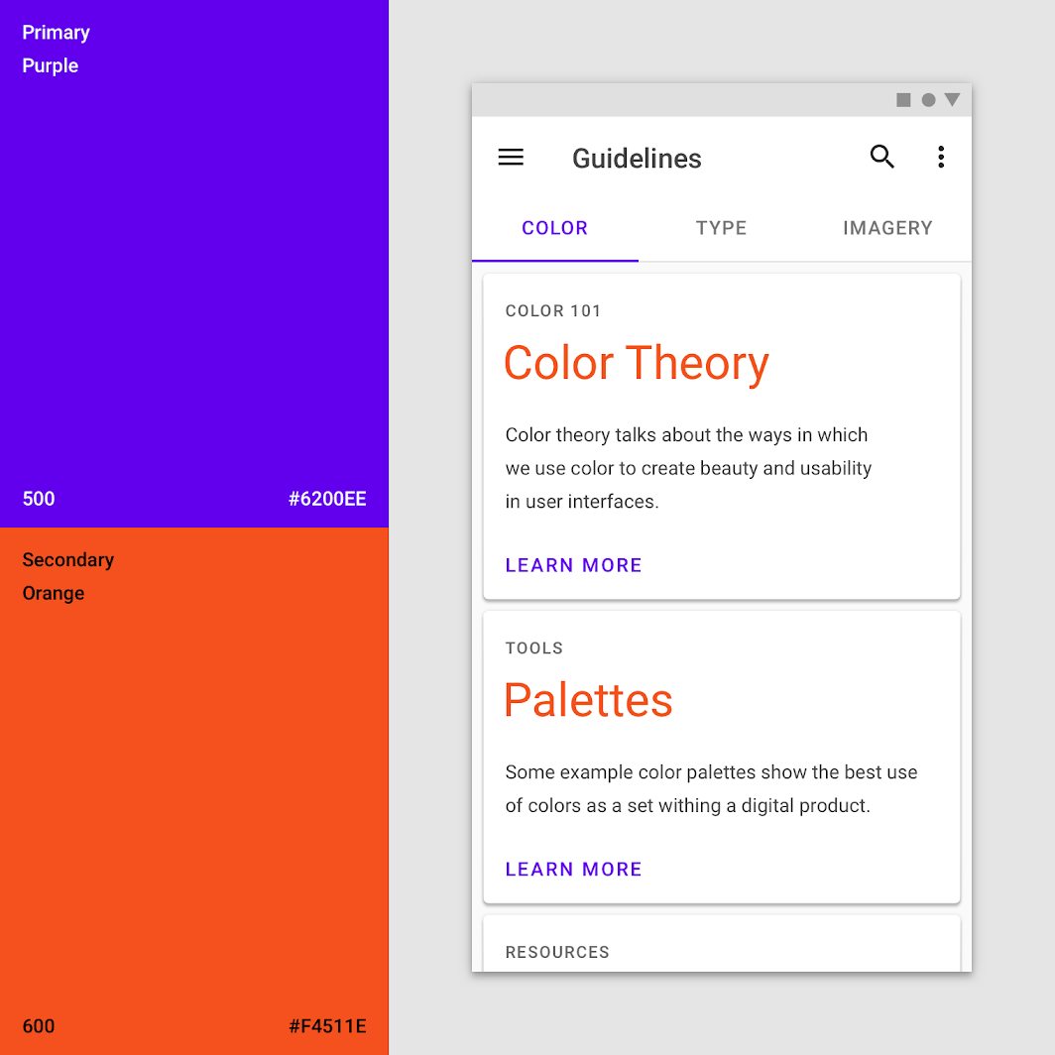

El tema de color de esta aplicación consta de un color primario (púrpura 500) y un color secundario (naranja 600). El naranja acentúa los titulares de la tarjeta y el morado aparece en las pestañas y los botones.

## Titulares y pestañas

El texto importante, como las tabulaciones y los títulos, puede utilizar el color primario o secundario.

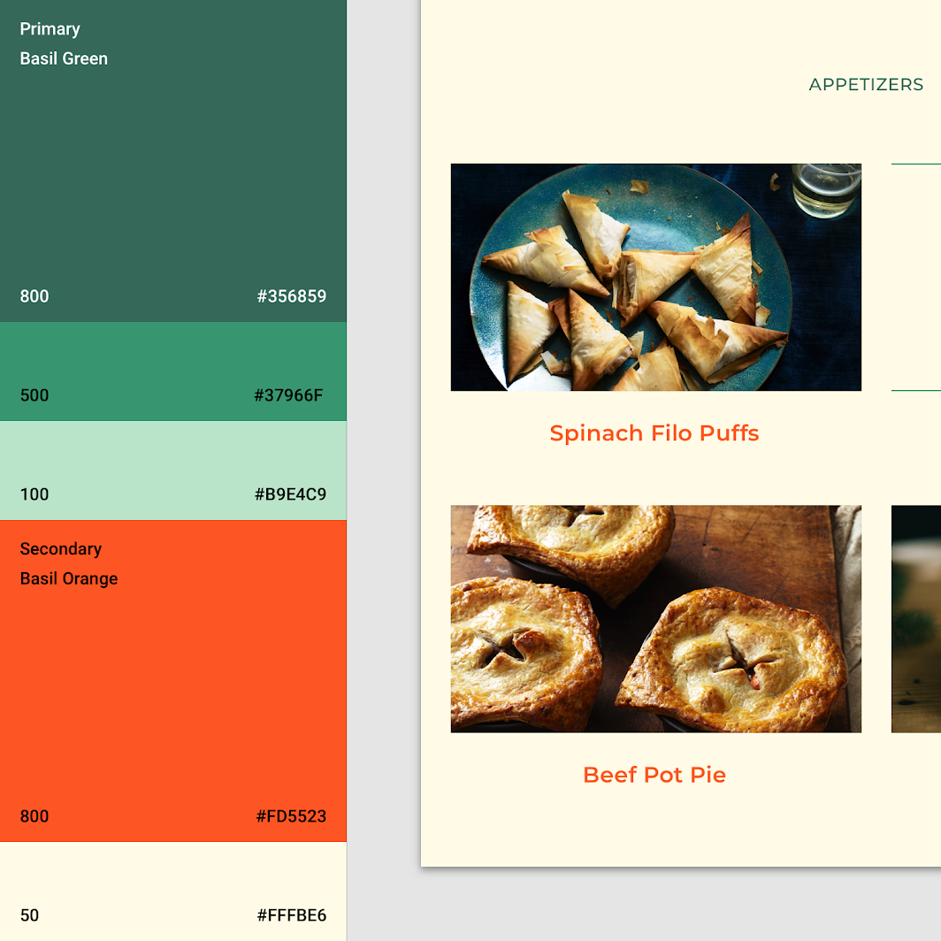

Esta aplicación utiliza su color secundario (naranja 800) para acentuar y llamar la atención sobre los titulares.

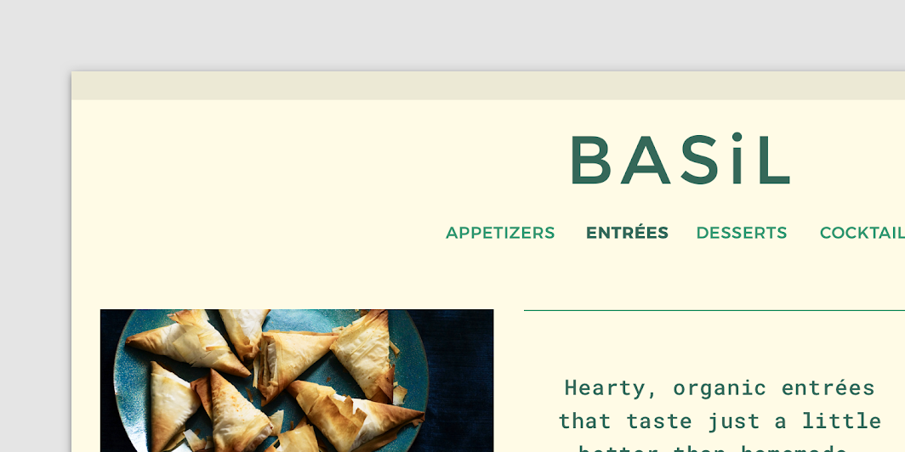

Esta aplicación utiliza su color primario (verde 800) para las pestañas, con cambios de peso que indican los estados seleccionados y no seleccionados.

 

Usa el color primario o secundario para enfatizar el texto más corto, como los títulos.

Puede usar su color primario o secundario para acentuar los enlaces.



Evite usar colores primarios o secundarios brillantes para el cuerpo del texto.

## Legibilidad del texto

Cuando el texto se coloca encima de las imágenes, a menudo se producen problemas de legibilidad. La creación de una capa de color entre el texto y la imagen puede garantizar que el texto siga siendo legible.



Esta aplicación aplica una malla amarilla sobre las imágenes para garantizar que el texto sobre ellas sea legible.

## Iconos

Los iconos ayudan a identificar acciones y proporcionan información. Su color debe contrastar con el fondo para garantizar que sean legibles e identificables.

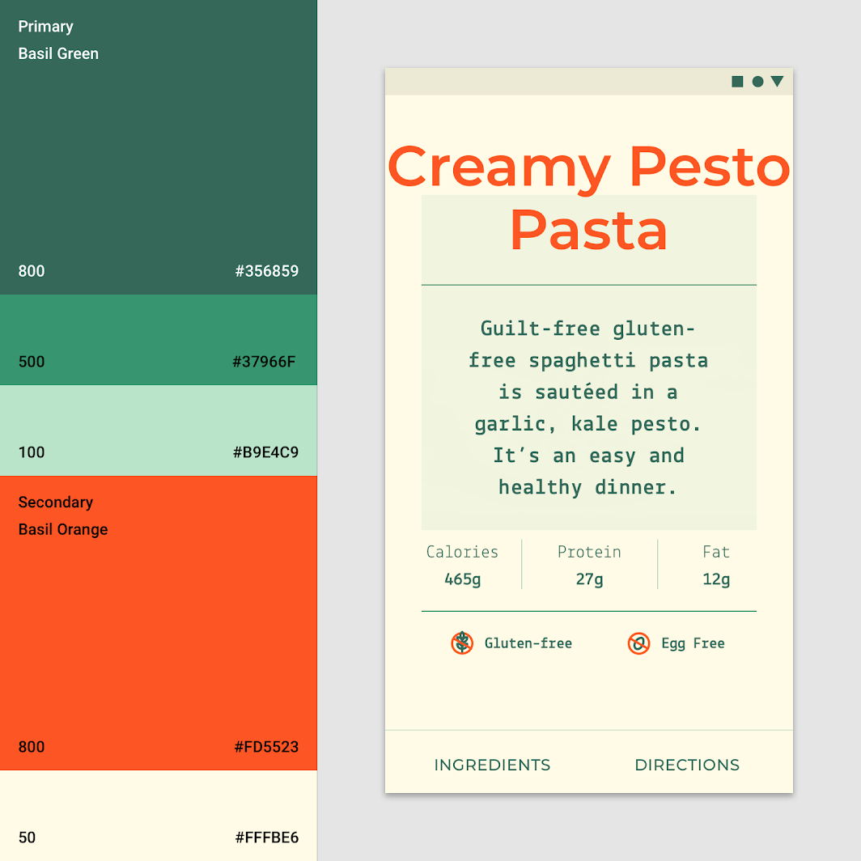

Esta aplicación utiliza tanto su color primario (verde 800) como su color secundario (naranja 800) para sus iconos.

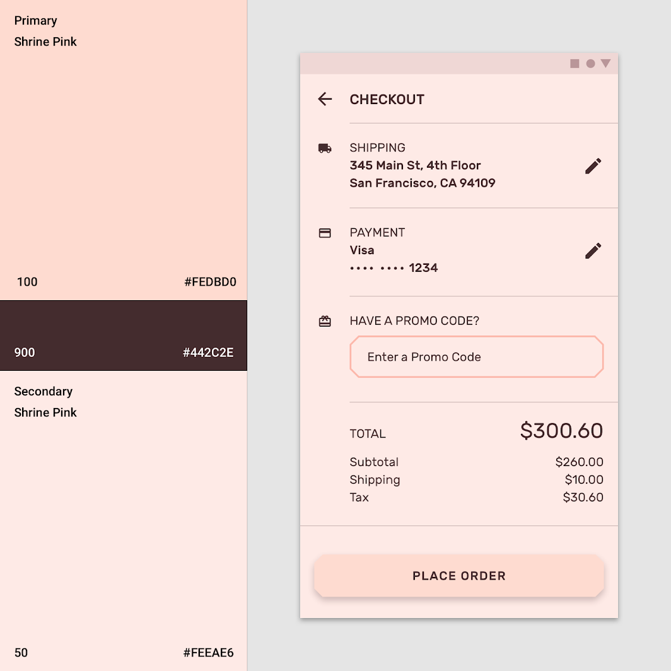

Shrine usa su variante oscura principal (rosa 900) para los íconos.